# Analyse sur la faisabilité de la migration d’architecture



*Projet : Réalisation d’un plan d’implémentation pour assurer la migration vers la nouvelle architecture*

*Client : Rep’ Aero*

|  |  |  |  |
| --- | --- | --- | --- |
| **VERSION** | **REDACTEUR** | **DATE** | **COMMENTAIRE** |
| 1.0 | DALLEAU WILFRIED | 25/09/2022 | Création du fichier |

# Table des matières

**Analyse sur la faisabilité de la migration d’architecture** 1

Table des matières 2

1. Analyse préliminaire du projet 3

1.1 Contexte de l’entreprise 3

1.2 Objectif et périmètre 3

1.3 Contraintes du projet 3

1.4 Les parties prenantes 4

2. Analyse SWOT 4

2.1 Qu’est-ce qu’une analyse SWOT ? 4

2.2 Analyse de l’architecture cible 5

3. Analyse de l’environnement 5

3.1 Analyse de l’environnement actuel 5

3.1.1 Processus métier 5

3.1.2 Architecture technique 5

3.1.3 Etat des lieux technologiques 6

3.2 Analyse de l’environnement cible 6

3.2.1 Processus Métier 6

3.2.2 Architecture Technique 6

3.2.3 Architecture Technique 6

3.3 Les changements entre les deux environnements 7

4. Les risques 7

5. Faisabilité du projet 7

# Analyse préliminaire du projet

## Contexte de l’entreprise

Rep’ Aero est une entreprise de maintenance de pièces aéronautiques, basé dans le sud-ouest de la France, elle fournit des pièces pour des avions de transport commerciaux et business. Avec un Chiffre d’affaires estimé à 320 000 euros, elle ne compte que 6 salariés.

## Objectif et périmètre

À la suite de la perte d’un de ces clients historiques, l’entreprise Rep’ Aero à dû revoir son approche sur la gestion de ces dossiers qui montre des problèmes de lenteur et d’efficacités. Pour cela elle a fait intervenir un cabinet IT extérieur pour déterminer l’architecture cible à mettre en œuvre et d’autre part de recruter un profil d’architecte pour atteindre cet objectif.

Pour donner suite à cette migration Rep’ Aero souhaiterais proposer de nouveaux services pour améliorer l’expérience utilisateurs et clientèles. L’ajout de lecteur de code-barres et une digitalisation des différents documents (ordres de travail et documentation technique) sur les mobiles lors des interventions et la partie facturation sera externalisée dans une solution Cloud.

Le périmètre de cette étude est limité à l’architecture de l’entreprise et de déterminer la faisabilité de cette migration vers la nouvelle architecture.

## Contraintes du projet

|  |  |  |
| --- | --- | --- |
| Désignation | Type | Description |
| Budget | Contrainte Budgétaire | Le budget de la solution ne devra pas dépasser 50 000 euros |
| 1 mois | Contrainte de temps | Temps pour l’élaboration de l’étude du projet |
| Transition architecturale | Contrainte technique | Pour évoluer vers la nouvelle solution, il faudra maintenir le système actuel |
| Migration des données | Contrainte technique | Il faudra récolter les différentes données présente pour les formaliser vers le nouveau système. |

## Les parties prenantes

|  |  |  |  |
| --- | --- | --- | --- |
| Type | Nom | Fonction | Impact ou attente |
| Externe | Cabinet I.T | Intervenant | Proposer une architecture adaptée au besoin et attente de l’entreprise |
| Interne | Steve Lambort | CEO | Faire de Rep’Aero un acteur incontournable de la maintenance aéronautique |
| Interne | Alain Duplanc | RSI | Assurer un SI conforme est sécurisé et une gestion des stocks efficace |
| Interne | Wilfried Dalleau | Architecte logiciel | Assurer le bon déroulement du plan d’implémentation de la nouvelle architecture. |
| Interne | Chef et Technicien de maintenance | Technicien de maintenance | Assurer une maintenance efficace et rapide pour satisfaire les clients |
| Externe | Clients | Clients | Avoir une prestation rapide et professionnelle de la part de Rep’Aero |

Force et faiblesse todo…

La figure 1 ci-dessous montre la structure de gouvernance entre les différentes parties prenantes.

Figure : Structure de gouvernance :

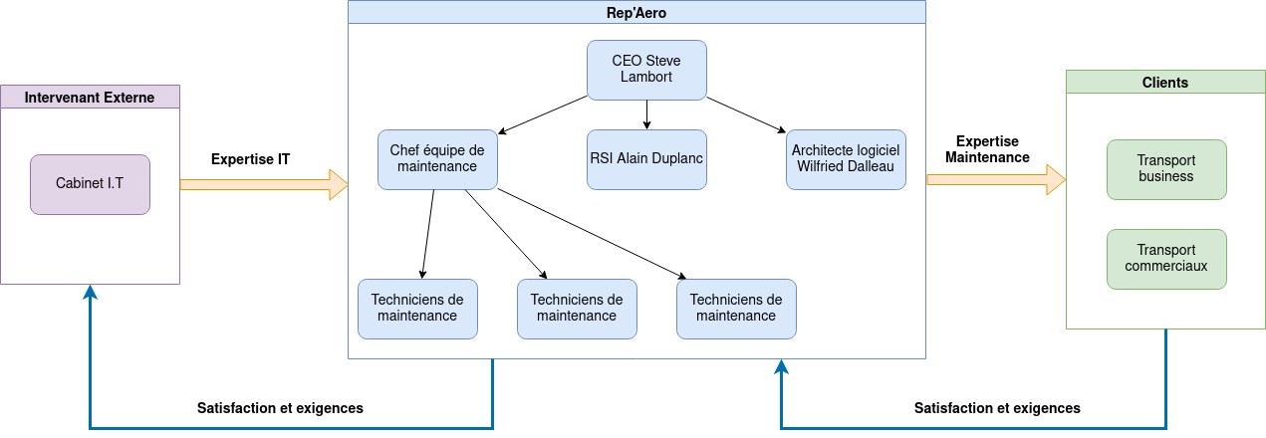

# Analyse SWOT

## Qu’est-ce qu’une analyse SWOT ?

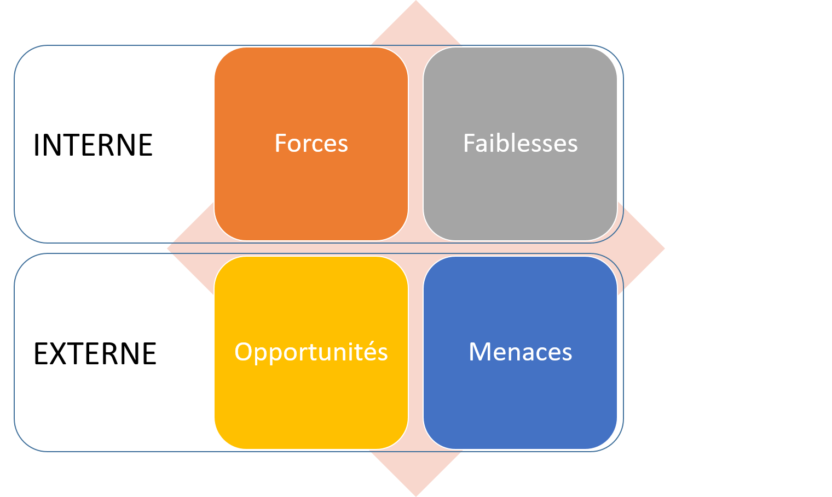

Pour faire simple, SWOT est l’acronyme des mots anglais strengths, weaknesses, opportunities et threats (en français : forces, faiblesses, opportunités et menaces). Il est important d’examiner chacun de ces facteurs de la nouvelle architecture cible. C’est là que l’analyse entre en jeu.

## Analyse de l’architecture cible

|  |  |
| --- | --- |
| **Forces** | **Faiblesse** |
| API de communication entre chaque outil pour un gain de temps | La sécurité et le maintien du système ne sont pas fournie. |
| Digitalisation de la gestion des stocks | Des protocoles communicants ne semblent pas être sécurisé (FTP, API, HTTP) |
| Séparation des différents outils à leur fonctionnalité | La sauvegarde du système n’est pas définie |
| Suppression d’outil compliquer à maintenir (AS400) | Les bases de données ne montre pas un système de cluster ou de réplication ( « Spof » point unique de défaillance) |
| **Opportunités** | **Menaces** |
| Architecture plus fonctionnelle et rapide | Communication avec le Saas provider peut être en défaut. |
| Unification des processus interservices | Maintenir les API inter outils peut devenir compliquer |
| Des stocks à jour en temps réel | Un service facturation externe pourrait ralentir et voir bloquer des processus internes. |
| De nouveaux outils pour fluidifier les interventions (lecteur code barre, doc technique sur tablette) | Un changement trop brutal des outils sans formation pourrait nuire à l’implication des employés |

# Analyse de l’environnement

## Analyse de l’environnement actuel

### Processus métier

### Architecture technique

L’architecture actuel est composée de quatre sous-ensemble : La gestion des fournisseurs, la gestion du stock, la gestion des clients et le domaine de production. Le rôle de ces sous ensemble sont décrit dans le tableau ci-dessous :

|  |  |  |  |
| --- | --- | --- | --- |
| Gestion des fournisseurs | Gestion du stock | Gestion client | Domaine de production |
| - Gestion des catalogues fournisseurs  - Suivi des commandes  - Gestion et suivi des paiements  - Gestion des coordonnées fournisseurs | - Entrée/sortie manuel des pièces détachées  - Etat inventaire  - Suivi manuel | - Gestion et suivi des clients  - Gestion de la facturation  - Suivi des paiements  - Prise de rdv manuelle pour intervention | - Gestion et suivi des ordres de maintenance  - Gestion de la documentation constructeur  - Gestion outillage |

### Etat des lieux technologiques

|  |  |  |  |
| --- | --- | --- | --- |
| Nom | Type | Sous-ensemble | Usage |
| Oracle SGBD | BDD | Gestion des fournisseurs | BD Fournisseur  BD Bon de commande  BD Suivi des paiements |
| Microsoft Access SGBD | BDD | Gestion clients  Domaine production | BD Client  BD Suivi Prod  BD Outillage |
| Excel + alerte par macro | BDD | Gestion du stock | BD stock |
| PGSQL SGBD | BDD | Gestion des clients | Serveur Facturation |
| Email | Messagerie Electronique | Gestion des clients  Domaine production  Gestion du stock | Pris de RDV  Information inter outils  Alerte de stock |
| Téléphone | Télécommunication | Gestion des clients | Pris de RDV |
| Site web | HTTP | Gestion des fournisseurs  Gestion des clients | Site Web banque  Site web colissimo |
| Répertoire des données technique constructeur | Stockage | Domaine production | Stockage de la documentation |
| Serveur Constructeur | FTP | Domaine production | Hébergeur de la documentation technique |
| Open source App IHM | IHM | Gestion des clients | Interface pour la facturation |
| ODBC | Middleware | Gestion des clients | Interface entre l’IHM facturation et la base de données PGSQL |
| IHM AS 400 | IHM | Domaine production | Serveur gestion de production |
| Middleware Data | Middleware | Domaine production | Interface entre l’IHM AS 400 et la base de données Microsoft Access |
| Imprimante | Matériel | Domaine production | Impression des documents technique/ ordre de maintenance |

## Analyse de l’environnement cible

### Processus Métier

### Architecture Technique

### Etat des lieux technologiques

|  |  |  |  |
| --- | --- | --- | --- |
| Nom | Type | Sous-ensemble | Usage |
| Oracle SGBD | BDD | Gestion des fournisseurs  Gestion des clients  Domaine production  Gestion du stock  Gestion des ressources entreprise | BD Fournisseur  BD Bon de commande  BD Suivi des paiements  BD Client  BD Workflow  BD Outil  BD Doc technique  BD Stock  BD Disponibilité technicien |
| IHM | IHM | Gestion des fournisseurs  Gestion des clients  Domaine production  Gestion du stock  Gestion des ressources entreprise | Application fournisseurs  CRM Client  Application Production  Application gestion des stocks |

## Les changements entre les deux environnements

# Les risques

# Faisabilité du projet